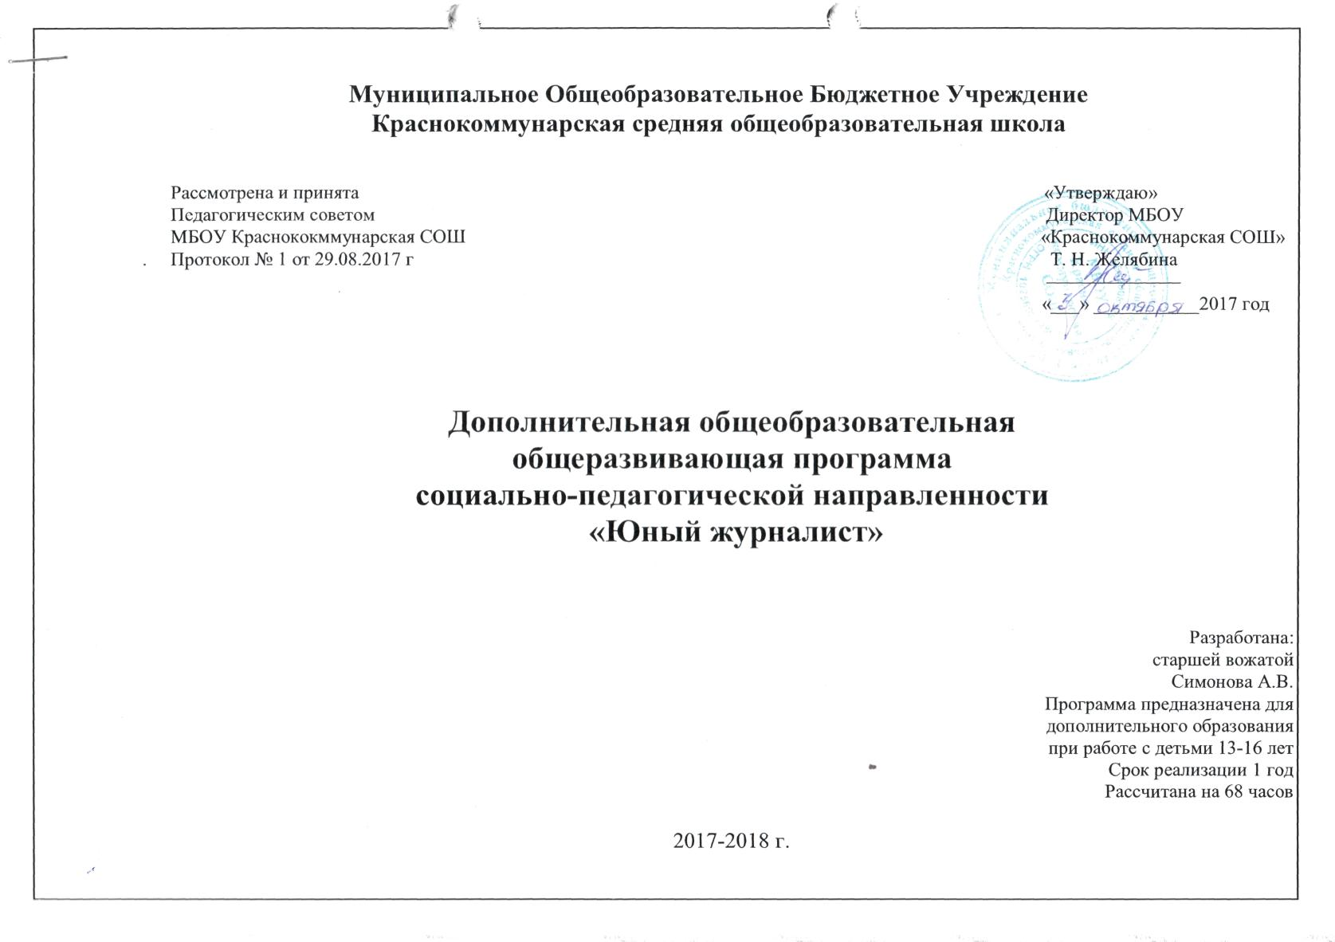

Пояснительная записка
Газета - это история мира за сутки.
Это история мира, в котором мы живем и события,
которые интересуют нас больше, чем относящиеся
к прошлому, существующему лишь в памяти.
А. Шопенгауэр

Журналистика по определению В.И. Даля – журнальная, срочная словесность. Программа кружка «Юный журналист» является программой интеллектуального творчества. На занятиях юные корреспонденты учатся пристально всматриваться в суть явлений и вещей, стремятся не только реально оценивать мир, но и себя в нём. Поэтому назрела острая необходимость разработки образовательной программы, знакомящей учащихся с современным издательским бизнесом, который сегодня немыслим без компьютерных технологий, раздвигающих горизонты творчества, позволяющих реализовать все наши замыслы. Наряду с теоретическими знаниями развиваются практические навыки. Всё это делает процесс обучения увлекательным, эту часть жизни и увлечений ребёнка значимыми, потому что даёт каждому возможность самоутвердиться.
Мощность средств, включенных в настольные издательские системы настолько велики, что практически весь процесс подготовки газеты к изданию может выполнять один человек. При этом издательские программы легко поддаются освоению даже непрофессионалам в издательской работе. А графические возможности компьютера позволяют сделать газету красочной.
Ребята сами подбирают иллюстрации, используют множество фотографий, создают коллажи. Однако недостаточно всего лишь овладеть инструментами, которые они предлагают. Нужно обладать, помимо прочего, базовыми понятиями издательского дела, иметь представление об издательском процессе, азами журналистики. Без этих знаний немыслимо создание полноценной полиграфической продукции. Поэтому на занятиях кружка учащиеся знакомятся с компьютерными настольными издательскими системами.
Актуальность программы.
Данная программа дает общее представление, как сделать наши издания приемлемыми с точки зрения полиграфических требований, а значит и более привлекательными на вид. В данной программе собран материал, которого достаточно для получения общего представления о предмете и создания печатной продукции. Обучение построено таким образом, что последовательно освещаются все стадии подготовки издания: от замысла до получения оригинал-макета. Разделы программы непосредственно посвящены настольной издательской системе. Содержание программы предполагает работу с разными источниками информации. Содержание каждой темы включает в себя самостоятельную работу учащихся. При организации занятий целесообразно создавать ситуации, в которых каждый ученик мог бы выполнить индивидуальную творческую или конструкторскую работу и принять участие в работе группы. Необходимо развивать интерес к этой профессиональной сфере у учащихся школы, потому что ребенок может продемонстрировать свои умения, свое дарование, наглядно продемонстрировать результат. Кроме того, необходимо развивать мотивацию к профессии дизайнера-верстальщика, так как дело, которым учащиеся будут заниматься, значимо и для других, представляет интерес для окружающих.
Новизна программы.
Программа построена по линейному принципу, состоит их трех частей, одна из которых рассчитана на учащихся
6-7 классов.
Программа направлена на развитие способности не только к правильной, но и выразительной, воздействующей на ум и чувства читателя или слушателя речи. Изучение данной дисциплины должно содействовать расширению лингвистического кругозора учащихся, воспитанию у них стилистического чутья, закреплению умений и навыков коммуникативно-целесообразного отбора единиц языка, развитию и совершенствованию способностей создавать и оценивать тексты различной стилевой принадлежности. Программа предусматривает изучение лингвистической стилистики, функциональной стилистики, а также практической стилистики и культуры речи. В программе отражена связь стилистики с культурой речи. Одной из важных задач программы является повышение общей культуры речи учащихся, поэтому в “Программу” включен раздел “Культура речи”. Навыки, которые предполагается выработать в процессе изучения курса, окажутся полезными как для построения устного сообщения, так и для написания заметок и статей в газету.
Кроме того, программа способствует освоению учащимися фундаментальных понятий современной информатики, формирование у них навыков алгоритмического мышления, понимание компьютера как современного средства обработки информации; в получении практических навыков работы с компьютером и современными информационными технологиями. В каждой теме предусмотрено выделение определенного количества часов на изучение теории и выполнения работ компьютерного практикума и решение задач. Распределение часов на изучение теории и компьютерный практикум примерное, т.к. зависит от обеспеченности учебного процесса аппаратными и программными ресурсами (конфигурация компьютеров, наличие программного обеспечения, локальной сети и выхода в Интернет.

Цели программы:
- знакомство детей с многообразием журналистских жанров, с основами издательского дела, обучение основным принципам и законам написания и редактирования публицистического, художественного и научного текстов, сделать доступным и посильным издательское дело;
- развитие творческих способностей детей, формирование умения ориентироваться в потоке информации, расширение кругозора детей;
- воспитание человека, гражданина, школьника - задача сложная многогранная, всегда актуальная;
- создание постоянно действующего актива юных корреспондентов.
Проблема влияния массовой информации на формирование мировоззрения школьников рождает новую проблему - проблему «моральной защиты» детей и подростков от негативных влияний средств массовой информации. С учетом этого определены задачи данной программы.

Задачи:
- формировать у ребят практические навыки журналистской работы: умение собирать информацию пользоваться разнообразной справочной и научной литературой;
- активизировать познавательную мыслительную деятельность;
- развивать критическое мышление;
- развивать коммуникативные умения, самостоятельность при создании материала;
- прививать культуру общения;
- воспитывать духовные качества личности, активную жизненную позицию;
-воспитывать у учащихся потребность в устных и письменных публицистических выступлениях и прививать им необходимые для этого навыки;
-развивать творческие способности школьников — осуществлять выпуск стенгазет, рукописных журналов, альманахов, оформлять альбомы, стенды.
-развивать коммуникативные способности учащихся с использованием технических средств;
-формировать творческие способности детей;
-уметь анализировать и отбирать полученную информацию;
-использовать силу воздействия массовой информации для становления духовного мира учащихся;
- уметь применять полученные знания при создании школьной газеты.

Содержание и методы деятельности.
Особенностью методики проведения занятий в кружке является объединение творческой и практической частей. Порядок работы при этом может быть различным.
При организации кружка основной упор делается на работу учащихся на уроках русского языка и литературы (определенные типы игровых разминок: свобода речи, пополнение словарного запаса, дикция: скорость реагирования на происходящее, согласованность действий при коллективных формах работы, ориентация в пространстве). На этих уроках школьники учатся писать сочинения, в которых рассуждают на различные темы (часто дискуссионного характера), опираясь на жизненный опыт и прочитанные произведения. В начале учебного года, в сентябре, на занятии кружка «Юный журналист» составляется план работы на год, обсуждаются темы публикаций, вносятся интересные, инновационные предложения в содержание рубрик, распределяется круг обязанностей между членами детской редколлегии. Редколлегия может быть разновозрастная: от пятиклассников до выпускников. За каждой рубрикой закреплен ответственный редактор-консультант из числа старших юнкоров. Одним из наиболее интересных аспектов деятельности юнкоровцев является работа с медиа (создание газет и журналов, видеоматериалов, радиопередач и др.).
Программа рассчитана на 1 уч. года. Общее количество 68 часов. Кружок «Юный журналист» объединяет учащихся 6-7 классов и ставит своей целью создание постоянно действующего актива юных корреспондентов.

Форма проведения занятий
Издательская деятельность в кружке имеет четкую направленность. Меньше критики, потому что в большей степени будущие печатные издания задуманы как литературно–художественные издания, красивые, грамотные и высоконравственные, которые ведут к добру, к знаниям, к красоте. Издательская деятельность может быть групповой и индивидуальной. Выбор той или иной формы происходит в зависимости от целей и задач конкретного раздела или темы программы. В качестве методических приемов могут быть использованы беседы, экскурсии, лекции, самостоятельная работа школьников, индивидуальные задания и анализ практической деятельности детей. В программе работы кружка:
индивидуальные занятия;
занятия по звеньям;
семинары;
лекции;
практическая работа (участие в конкурсах, выпуск Интернет - газеты, публикации в специализированных СМИ и др.)
Структура учебного занятия
Программа рассчитана на 1 год. Общее количество часов—68часов.
Кружок «Юный журналист» объединяет учащихся 6-7 классов и ставит своей целью создание постоянно действующего актива юных корреспондентов.
Предполагаемые результаты.
В каждом ребенке заложен огромный творческий потенциал, и если он не реализован, значит, не был востребован в школе. В идеале результатом систематической и планомерной работы в данном направлении должно стать формирование индивидуальной системы самовоспитания школьника, работы по формированию своей личности. Изучение материалов связанных с культурой (историей родного края, страны, элементов мировой художественной культуры) повысит общий уровень развития подростка. И один из важнейших для подростка моментов - осознать, что восприятие - тоже творчество, что каждую минуту происходит самостроительство или саморазрушение личности: необходимость же творческого подхода к делу ежедневно подтверждает практика любой профессии. Выпуск газеты на печатной основе - один из эффективных путей для достижения этого. Газета - это информация, сила которой – слова. Периодическое печатное издание планируется выпускать один раз в квартал. Они могут быть тематическими, отдельные номера выходить с приложениями, например, «Для вас, родители», «Спортивная жизнь центра» и другие. Тематика определяется общим планом работы центра, но это не исключает свободного выбора темы публикаций самими кружковцами.
Результаты обучения
Учащиеся должны уметь: определять стиль и тип речи; давать характеристику текста публицистического стиля; в соответствии с темой и основной мыслью отбирать материал, составлять план и использовать им в устных и письменных высказываниях; совершенствовать содержание и языковое оформление сочинения; пользоваться разнообразными языковыми средствами в сочинениях публицистического характера; находить и исправлять орфографические, пунктуационные, грамматические и речевые ошибки; соблюдать стилевое единство в устных и письменных высказываниях; строить связные высказывания, используя различные газетные жанры; фиксировать и систематизировать рабочий материал при подготовке к устным и письменным высказываниям; проводить литературное редактирование и литературную правку текста.
На занятиях вырабатываются следующие умения и навыки:
1. Умение работать с разной литературой.
2. Умение работать с магнитофоном, диктофоном, компьютером.
3. Умение брать и давать интервью.
4. Использование знаний основных жанров периодической печати.
5. Умение создавать макет и делать компьютерную верстку газеты.
Занятия в кружке журналистики развивают фантазию, память, психологические навыки, коммуникабельность, умение ориентироваться в любой ситуации, повышают грамотность. Кроме теоретических лекций на каждом занятии будут проводиться интересные журналистские тренинги.
Учащиеся должны знать:
- понятие макета;
- общие правила набора текста;
- форматы графических файлов;
- цветовые системы;
- основные термины работы со шрифтами;
- основные понятия верстки.
Основными требованиями к обучающимся при изучении основ журналистики являются:
- желание овладеть навыками работы юного корреспондента;
- активная позиция во время занятий;
- выполнение творческих заданий, участие в ролевых играх, устных журналах, пресс-конференциях, творческих конкурсах.
Календарно-тематическое планирование
№ п/п | Тема занятий | Кол-во часов | Тип | Дата план | Дата факт.
1 | Обозрение. «Журналистика как вид деятельности и профессия». | 2 | Урок «открытия» нового знания | 2.10.2017  6.10.2017
2 | «Профессия журналиста». | 2 | Урок «открытия» нового знания | 09.10.2017  13.10.2017
3 | «Виды средств массовой информации». | 2 | Урок «открытия» нового знания | 16.10.2017  20.10.2017
4 | «Этико-правовые основы журналистики». | 2 | Уроки отработки умений | 23.10.2017  27.10.2017
5 | Закон о СМИ | 2 | Уроки отработки умений | 30.10.2017  03.11.2017
6 | « О чем должен знать журналист, чтобы избежать ненужных проблем. Информация». | 2 | Уроки отработки умений | 06.11.2017  10.11.2017
7 | «Интервью». | 2 | Уроки отработки умений | 13.11.2017  17.11.2017
8 | «Репортаж». | 2 | Урок «открытия» нового знания | 20.11.2017  24.11.2017
9 | «Публицистическая статья». | 2 | Уроки отработки умений | 27.11.2017  01.12.2017
10 | «Жанры журналистики: комментарий, рецензия, фельетон, эссе». | 2 | Уроки отработки умений | 04.12.2017  08.12.2017
11 | «Обозрение». | 2 | Урок «открытия» нового знания | 11.12.2017  15.12.2017
12 | «Журналистское расследование». | 2 | Урок «открытия» нового знания | 18.12.2017  22.12.2017
13 | Семинар «Работа над репортажем». | 2 | Урок «открытия» нового знания | 25.12.2017  29.12.2017
14 | «Фоторепортаж». | 2 | Урок «открытия» нового знания | 01.01.2018  05.01.2018
15 | «Редакция. Как планировать номер». | 2 | Урок «открытия» нового знания | 08.01.2018  12.01.2018
16 | «Правка и редактирование текстов». | 2 | Урок «открытия» нового знания | 15.01.2017  19.01.2017
17 | «Компьютерная обработка информации». | 2 | Урок «открытия» нового знания | 22.01.2018  26.01.2017
18 | «Основы форматирования текста». | 2 | Урок «открытия» нового знания | 29.01.2018  02.02.2018
19 | «Понятие о шрифтах , их применение». | 2 | Урок «открытия» нового знания | 05.02.2018  09.02.2018
20 | «Типы газет». | 2 | Уроки отработки умений | 12.02.2018  16.02.2018
21 | «Рекламный текст в печати». | 2 | Уроки отработки умений | 19.02.2018  23.02.2018
22 | «Язык рекламных текстов». | 2 | Уроки отработки умений | 26.02.2018  02.03.2018
23 | « История журналистики.  Становление и развитие русской журналистики в XVIII в.». | 2 | Уроки отработки умений | 05.03.2018  09.03.2018
24 | «Русская журналистика начала ХХ века». | 2 | Уроки отработки умений | 12.03.2018  16.03.2018
25-26 | «Журналистика периода Великой Отечественной войны». | 4 |  | 19.03.2018  23.03.2018  26.03.2018  30.03.2018
27-28 | «Журналистика второй половины 80-х - начала 90- гг». | 4 |  | 02.04.2018  06.04.2018  09.04.2018  13.04.2018
29-30 | «Журналистика первого послевоенного десятилетия». | 4 |  | 16.04.2018  20.04.2018  23.04.2018  27.04.2018
31-32 | «Журналистика Российской федерации». | 2 |  | 30.04.2018  04.05.2018  07.05.2018  11.05.2018
33-34 | Подведение итогов. | 2 |  | 14.05.2018  18.05.2018  21.05.2018  25.05.2018
Итого |  | 68 часов

Разделы программы. Некоторые аспекты работы над темами программы.
Тема1. Зарисовка.
Задачи зарисовки. Место зарисовки в газете.
Практическая работа:
- подготовить пейзажную зарисовку;
- подготовить портретную зарисовку;
- подготовить производственную зарисовку;
- подготовить бытовую зарисовку;
- подготовить контрольную зарисовку на заданную тему.
Тема 2. Интервью.
Интервью как универсальный метод получения информации. Виды интервью: интервью-монолог, интервью-сообщение, интервью-диалог, интервью-зарисовка, интервью-мнение, анкета, опрос. Логика интервью. Моделирование ситуации.
Практическая работа:
- разработать план вопросов и провести интервью с учёным;
- разработать план вопросов и провести интервью с творческой личностью;
- разработать план вопросов и провести интервью с рабочим;
- разработать план вопросов и провести интервью с бизнесменом, деловым человеком;
- подготовить контрольное интервью по заданию преподавателя.
Тема 3. Заметка.
Заметка - простейшая форма оперативного газетного сообщения. Событийный повод для написания заметки. Сжатость изложения, высокая оперативность. Способы подачи краткой информации в газете и журнале: тематические, политематические, хроникальные подборки. "Перевёрнутая пирамида".
Практическая работа:
- подготовить хроникальное сообщение, короткую информацию и расширенную заметку на заданную тему.
Тема 4. Репортаж.
Метод наблюдения. Фиксация в тексте его хода и результатов. Критерий отбора события для репортажа, предметная основа жанра. Оперативность, динамичность, наглядность, активно действующее авторское "я", внимание к детали и подробности. Событийный репортаж (оперативность, хронологичность ), познавательный репортаж (в основе тема, а не событие), спортивный репортаж.
Практическая работа:
- проанализировать расширенную заметку и репортаж;
- на одном материале подготовить заметку и репортаж;
- подготовить спортивный репортаж;
- подготовить проблемный репортаж на заданную тему.
Тема 5. Рецензия.
Предмет рецензии. Цели и задачи рецензента. Логический план рецензии. Гранд- рецензии и мини-рецензии..
Практическая работа:
- провести сравнительный анализ гранд-рецензии, мини-рецензии, аннотации;
- подготовить рецензию на книгу;
- подготовить рецензию на фильм;
- подготовить рецензию на спектакль;
- подготовить мини-рецензию на книгу, фильм или спектакль;
- подготовить аннотацию к книге.
Тема 6. Корреспонденция.
Информация и аналитика в корреспонденции.
Предмет корреспонденции. Отличие от заметки, репортажа, статьи. Информационная и аналитическая корреспонденции.
Практическая работа:
- подготовить информационную корреспонденцию;
- подготовить аналитическую корреспонденцию.
Тема 7. Статья.
Виды статей, трансформация жанра.
Статья - жанр, предназначенный для анализа актуальных, общественно-значимых процессов, ситуаций, явлений и управляющих ими закономерностей. Функции и задачи статьи. Проблемная, общеисследовательская, полемическая, историческая.
Практическая работа:
- подготовить проблемную статью;
- подготовить общеисследовательскую статью;
- подготовить полемическую статью;
- подготовить историческую статью.
Тема 8. Обозрение.
Метод обозрения, стиль. Общее обозрение. Тематическое обозрение.
- подготовить общее обозрение;
- подготовить экономическое обозрение;
- подготовить литературное обозрение;
- подготовить спортивное обозрение.
Тема 9. Обзор.
Общий обзор, обзор-презентация, информационный обзор.
- подготовить общий обзор местных печатных СМИ за неделю;
- подготовить общий обзор местных телевизионных каналов за неделю;
- подготовить общий обзор местных радиопередач за неделю;
- подготовить общий обзор центральных печатных СМИ за неделю.
Тема 10. Комментарий, колонка.
Комментарий как метод и жанр журналистики. Цель комментирования, предмет. Построение комментария и его структурные элементы. Колонка, её принципиальное отличие от комментария.
Практическая работа:
- подготовить комментарий на заданную тему.
Тема 11. Эксперимент.
Эксперимент как метод и жанр современной журналистики. Динамичность и "живое" наглядное изложение. Соединение аналитического начала и репортажного.
Практическая работа:
- провести эксперимент и подготовить материал.
Тема 12. Очерк. Жанровое разнообразие.
Образность, типизация, насыщенность литературно-художественными средствами, языковые и стилистические особенности. Эмоциональная выразительность.
Практическая работа:
- подготовить портретный очерк;
- подготовить событийный очерк;
- подготовить путевой очерк.
Организация деловой игры.
Деловые игры в последнее время широко применяются в учебном процессе. Они помогают эффективно решать практические задачи овладения профессией, воздействуют на другие элементы всей системы преподавания той или иной дисциплины. Организуя деловую игру на занятиях, следует рассматривать следующие узловые моменты:
1. Журналистское произведение как тип текста.
2. Журналистский текст как результат особого рода творчества.
3. Социально-экономическая и общественно-политическая жизнь общества и компетентность журналиста.
4. Процесс воздействия на читателя и социальная позиция журналиста.
5. Оперативное отражение действительности в журналистике.
6. Журналистское творчество и культура.
7. Закономерности журналистского творчества.
8. Право и этика журналиста.

